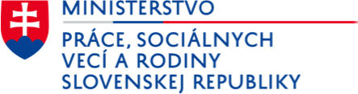
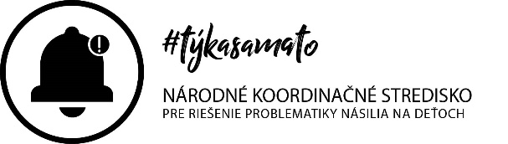
TLAČOVÁ SPRÁVA
Bratislava | 20.12.2023

Druhý ročník aktivity Participácia detí

Národné koordinačné stredisko pre riešenie problematiky násilia na deťoch ako samostatná organizačná súčasť Ministerstva práce, sociálnych vecí a rodiny SR (ďalej len NKS) v minulom roku historicky prvýkrát zapojilo deti do tvorby strategického materiálu, ktorý sa ich týka. Aj v roku 2023 NKS pokračovalo s myšlienkou, že ak chce robiť niečo pre deti, musí to robiť s nimi.

Participácia detí sa konala v mesiacoch október a november na štyroch miestach na Slovensku: Vranov nad Topľou, Michalovce, Banská Bystrica a Senica. Celkovo sa zapojilo 114 detí a 49 dospelých.
Participácia detí prebehla formou moderovanej diskusie, na ktorej sa zúčastnili deti zo základných a stredných škôl a dospelí, ktorí zastupovali subjekty pracujúce v oblasti ochrany detí pred násilím. Účastníci sa na začiatok oboznámili s Dohovorom o právach dieťaťa, kde mali možnosť vyjadriť svoj názor na dodržiavanie detských práv. Organizátori im dali možnosť zistiť, aké dopady má nerešpektovanie týchto práv a tiež, ako sa to odzrkadľuje aj na štatistických číslach týkajúcich sa zlého zaobchádzania s deťmi. Zúčastnení sa tiež rozprávali o pozitívnych príkladoch, ako vedia deti pomôcť.
Po úvode nasledovala diskusia s otvorenými otázkami na niekoľko tém. Tento rok sa participácia venovala trom témam : duševné zdravie, diskriminácia a nahlasovanie či vyhľadanie pomoci. Deti a dospelí spolu diskutovali na otázky ako napríklad :
- Je pre teba dôležité duševné zdravie? Čo by si potreboval, aby tvoje duševné zdravie bolo lepšie, aby si sa cítil lepšie?
- Vieš čo je to diskriminácia? Myslíš si, že existuje diskriminácia detí na Slovensku? Ak áno, na základe čoho sú deti na Slovensku diskriminované? Na akých miestach najviac? Čo by si s tým navrhoval/a spraviť? Čo by sme s tým mali spraviť my dospelí a čo by si mohol spraviť aj ty?
- Komu by si sa zdôveril, ak by sa tebe alebo tvojmu kamošovi/kamoške niečo stalo? Akým spôsobom by si vyhľadal pomoc? Ak by sa stalo niečo vážnejšie, išiel/išla by si na políciu? Vieš ako sa to robí? Išiel/Išla by si sama? Navrhni ako by to malo vyzerať, keď prídeš na políciu/úrad oznámiť čo sa stalo, aby si sa cítil/a dobre a nebál/a sa zdôveriť.

Pri téme duševného zdravia deti často opakovali potrebu psychológa na každej škole, alebo teda dostupnejšiu psychologickú pomoc. Duševné zdravie charakterizovali ako pocit byť v pohode, keď necítia tlak na svoju osobu zo strany dospelých a majú sa s kým porozprávať. Chýbala im pozornosť od dospelých, vypočutie, pochopenie, prijatie, ale aj láska a starostlivosť, či aj niečo tak malé ako pochvala za snahu. Uviedli aj konkrétne návrhy, čo by sa dalo zlepšiť, ako napríklad vytvorenie relaxačnej miestnosti v škole či poskytnutie farieb na vymaľovanie spoločných priestorov podľa návrhov študentov.
Diskrimináciu vnímajú veľmi citlivo a vedia ju pomenovať a rozlíšiť, hovorili o nej ako nenávisti k inakosti a tiež to, že nenávistné prejavy vidia najmä zo strany starších, ktorým musia pripomínať ako byť tolerantnejšími. Upriamili pozornosť na konkrétne problémy, ktoré zažívajú v dennodennom živote, ako je absencia bezbariérového prístupu v školách, či škatuľkovanie študentov na základe známok.
K tretej téme nahlasovania odpovedali, že je pre nich ťažké nájsť osobu, ktorej by sa mohli zdôveriť. Najčastejšie sú týmito osobami rovesníci, obľúbený pedagóg a menej často aj rodič. Keď mali navrhnúť, ako by to malo vyzerať na polícii či úrade, aby sa cítili dobre a nebáli sa zdôveriť, kládli dôraz na príjemné prostredie, ochotný a nápomocný personál a prítomnosť blízkej osoby počas celého procesu. Konkrétne by uvítali rastliny, terapeutické zviera a modernejšie vybavenie. Čo sa týka procesu, chceli by mu viac rozumieť a mať prístup k informáciám ako bude všetko prebiehať a čo ich čaká, tiež by chceli minimalizovať počet osôb s ktorými to musia riešiť a mať možnosť výberu prideleného personálu.

